В 1 «Б» классе был проведён праздник «Прощай букварь».
На этот праздник были приглашены ученики 1 «А» класса. При в ходе в класс
Детей разделили на две команды «Мальвина» и «Буратино». Дети заняли свои
места. И тут заиграла музыка, и к ним вышел кот Леопольд. Он поздравил
их с окончанием изучения первой школьной книги, и окончанием третьей
четверти. И началась игра. Каких только игр не придумал кот Леопольд для своих гостей: «Надуй шар»,

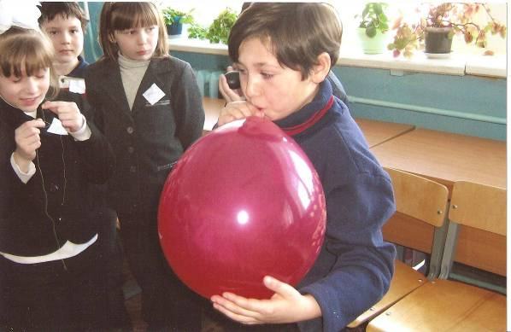

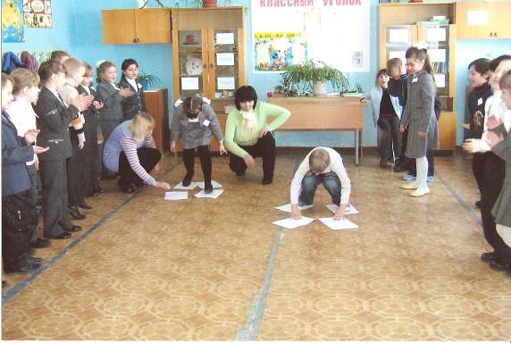
спортивная игра « Дощечки»,

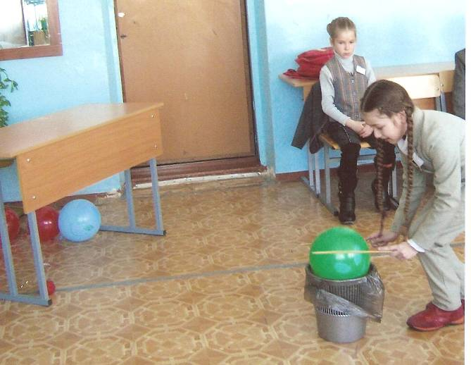
эстафета с шариком.

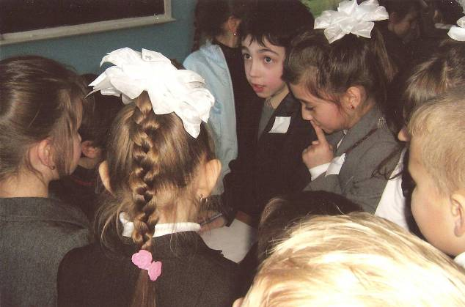
Также дети вспоминали всех котов и кошек из
мультфильмов, помогали коту Леопольду восстановить письмо с заданием,

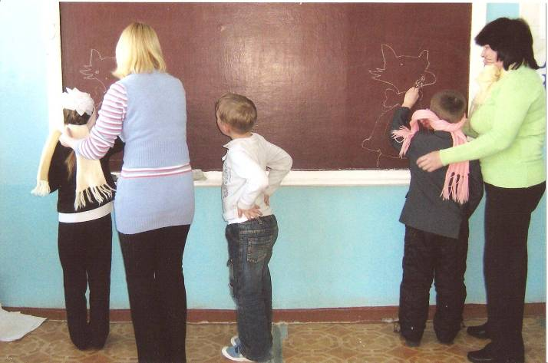
а в заключения дорисовали кота с закрытыми глазами.

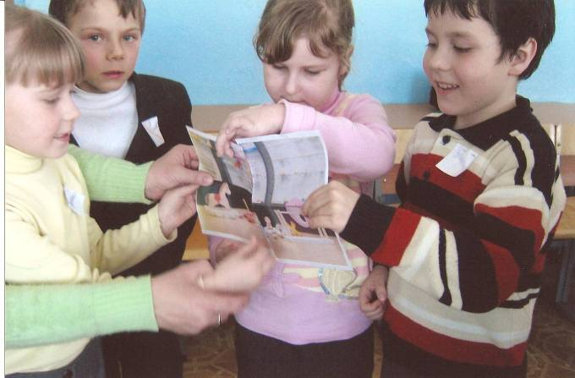
После чего кот Леопольд подсчитал очки и вручил победителям призы , но а проигравшая команда тоже не осталась без внимания и получила поощрительные призы. Но на этом наш праздник не закончился. Кот Леопольд решил узнать любят ли наши дети танцевать. И в ответ, конечно же, услышал «Да!». Но и тут не всё просто оказалось. Дети должны были найти свою группу по разрезанным картинкам.

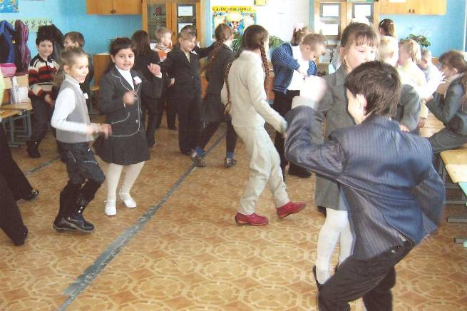
Только после этого началась дискотека «Под счастливой звездой».
Вот так весело прошёл наш праздник!

